Автономная некоммерческая профессиональная образовательная организация
«УРАЛЬСКИЙ ПРОМЫШЛЕННО-ЭКОНОМИЧЕСКИЙ ТЕХНИКУМ»

ГЕОДЕЗИЯ С ОСНОВАМИ КАРТОГРАФИИ И КАРТОГРАФИЧЕСКОГО ЧЕРЧЕНИЯ

Учебно-методическое пособие по организации самостоятельной работы
по специальности «Земельно-имущественные отношения»
базовой подготовки

Екатеринбург, 2018
Задания для самостоятельной работы обучающихся разработаны на основе Федерального государственного образовательного стандарта среднего профессионального образования по специальности СПО «Земельно-имущественные отношения», базовой подготовки, программы междисциплинарного курса «Геодезия с основами картографии и картографического черчения»

Одобрена цикловой комиссией  Геодезии и землеустройства  Председатель комиссии  ______________ Т.В. Брагина  Протокол № 10  от «05» июня 2018 г. | УТВЕРЖДАЮ  Директор техникума  ________________ В.И. Овсянников  от «08» июня 2018г

Организация-разработчик: АН ПОО «Уральский промышленно-экономический техникум»
Разработчик: Семенова Т.Г., преподаватель АН ПОО «Уральский промышленно-экономический техникум»

- Паспорт заданий для самостоятельной работы обучающихся

В результате освоения междисциплинарного курса «Геодезия с основами картографии и картографического черчения»обучающийся должен обладать предусмотренными ФГОС по специальности СПО «Земельно-имущественные отношения», базовой подготовки умениями, знаниями, практическим опытом, которые формируют профессиональные и общие компетенции:
общие компетенции, включающими в себя способность:
ОК 1. Понимать сущность и социальную значимость своей будущей профессии, проявлять к ней устойчивый интерес.
ОК 2. Анализировать социально-экономические и политические проблемы и процессы, использовать методы гуманитарно-социологических наук в различных видах профессиональной и социальной деятельности.
ОК 3. Организовывать свою собственную деятельность, определять методы и способы выполнения профессиональных задач, оценивать их эффективность и качество.
ОК 4. Решать проблемы, оценивать риски и принимать решения в нестандартных ситуациях.
ОК 5. Осуществлять поиск, анализ и оценку информации, необходимой для постановки и решения профессиональных задач, профессионального и личностного развития.
ОК 6. Работать в коллективе и команде, обеспечивать её сплочение, эффективно общаться с коллегами, руководством, потребителями.
ОК 7. Самостоятельно определять задачи профессионального и личностного развития, заниматься самообразованием, осознано планировать повышение квалификации.
ОК 8. Быть готовым к смене технологий в профессиональной деятельности.
ОК 9. Уважительно и бережно относится к историческому наследию и культурным традициям, толерантно воспринимать социальные и культурные традиции.
ОК10.Соблюдать правила техники безопасности, нести ответственность за организацию мероприятий по обеспечению безопасности труда.

профессиональные компетенции, включающими в себя способность:
ПК 3.1. Выполнять работы по картографо-геодезическому обеспечению территорий, создавать графические материалы.
ПК 3.2. Использовать государственные геодезические сети и иные сети для производства картографо-геодезических работ.
ПК 3.3. Использовать в практической деятельности геоинформационные системы.
ПК 3.4. Определять координаты границ земельных участков и вычислять их площади.
ПК 3.5. Выполнять поверку и юстировку геодезических приборов и инструментов.

иметь практический опыт:
- выполнения картографо-геодезических работ;

уметь:
- читать топографические и тематические карты и планы в соответствии с условными знаками и условными обозначениями;
- производить линейные и угловые измерения, а также измерения превышения местности;
- изображать ситуацию и рельеф местности на топографических и тематических картах и планах;
- использовать государственные геодезические сети, сети сгущения, съемочные сети, а так же сети специального назначения для производства картографо-геодезических работ;
- составлять картографические материалы (топографические и тематические карты и планы);
- производить переход от государственных геодезических сетей к местным и наоборот;

знать:
- принципы построения геодезических сетей;
- основные понятия об ориентировании направлений;
-разграфку и номенклатуру топографических карт и планов;
- условные знаки, принятые для данного масштаба топографических (тематических) карт и планов;
- принципы устройства современных геодезических приборов;
- основные понятия о системах координат и высот;
- основные способы выноса проекта в натуру.

Количество часов на освоение рабочей программы междисциплинарного курса:
максимальной учебной нагрузки обучающегося198 часов, в том числе:
обязательной аудиторной учебной нагрузки обучающегося 132 часа,
самостоятельной работы обучающегося66 часов.

Распределение самостоятельной работы по разделам междисциплинарного курса

Геодезия с основами картографии и картографического черчения
№  п/п | Тема | Часы | Задание | Вид деятельности | Формируемые компетенции
1 | 2 | 3 | 4 | 5 | 9
 | Раздел 1. Изучение и освоение основных картографических процессов
1. | Тема 1. 1. Общие вопросы картографии. | 22 | - проработка конспектов занятий;  - проработка нормативно-технической литературы: Условные знаки для топографических карт масштаба 1:10000, М: Недра, 1983.  Условные знаки для топографических планов масштабов 1:5000, 1:2000, 1:1000, 1:500- М: Недра, 1989.  - подготовка к практическим занятиям:  1) подготовка к работе необходимых чертежных инструментов,  - домашняя работа:  1) изучение условных знаков карт и планов,  2) изучение картографических шрифтов;  - оформление практических и графических работ:  1) размещение и вычерчивание условных знаков топографических карт и планов,  2) вычерчивание картографических шрифтов,  3) вычерчивание элементов топографических карт и планов; | Работа с источниками: учебными, методическими и периодическими изданиями.  Работа с интернет источниками.  Графическая работа по оформлению практических работ. | ПК 3.1  ПК 3.2  ОК 01  ОК 03  ОК 04  ОК 05  ОК 07  ОК 08
 | Раздел 2 ПМ.03.Изучение и освоение основных геодезических процессов.
3 | Тема 2.1. Введение в геодезию. | 4 | - проработка конспектов занятий;  - подготовка к практическим занятиям:  1) подготовка к работе необходимых чертежных инструментов,  - оформление практических и графических работ:  1) определение расстояний по топографическим картам с помощью графических масштабов,  2) завершение практических работ, частично выполненных в ходе аудиторных занятий | Работа с источниками: учебными, методическими и периодическими изданиями.  Работа с интернет источниками.  Графическая работа по оформлению практических работ. | ПК 3.1  ПК 3.2  ОК 01  ОК 03  ОК 04  ОК 05  ОК 07  ОК 08
4. | Тема 2. 2. Ориентирование линий. | 10 | - проработка конспектов занятий;  - подготовка к практическим занятиям:  1) подготовка к работе необходимых чертежных инструментов,  - домашняя работа:  1) решение задач на ориентирование линий,  - оформление практических и графических работ:  1) завершение измерения углов линий, частично выполненных в ходе аудиторных занятий | Работа с источниками: учебными, методическими и периодическими изданиями.  Работа с интернет источниками.  Графическая работа по оформлению практических работ. | ПК 3.1  ПК 3.2  ОК 01  ОК 03  ОК 04  ОК 05  ОК 07  ОК 08
5 | Тема 2. 3. Угловые и линейные измерения. | 22 | - проработка конспектов занятий;  - подготовка к лабораторным и практическим занятиям:  1) подготовка к работе необходимых измерительных инструментов,  2) изучение устройства теодолита,  3) изучение устройства технического электронного тахеометра;  - оформление лабораторных и практических работ:  1) завершение заполнения журнала измерений и вычислений,  2) завершение вычислений поправок,  3) завершение вычислений относительной погрешности, частично выполненных в ходе аудиторных занятий | Работа с источниками: учебными, методическими и периодическими изданиями.  Работа с интернет источниками.  Графическая работа по оформлению практических работ. | ПК 3.1  ПК 3.2  ПК 3.3  ОК 01  ОК 03  ОК 04  ОК 05  ОК 06  ОК 07  ОК 08  ОК 10
6 | Тема 2.4. Нивелирование. | 2 | - проработка конспектов занятий;  - проработка нормативно-технической литературы:изучение инструкции по нивелированию I, II, III и IV классов,  - подготовка к лабораторным и практическим занятиям:  1) подготовка к работе необходимых чертежных и измерительных инструментов,  - оформление лабораторных и практических работ:  1) завершение практических работ, частично выполненных в ходе аудиторных занятий | Работа с источниками: учебными, методическими и периодическими изданиями.  Работа с интернет источниками.  Графическая работа по оформлению практических работ. | ПК 3.1  ПК 3.2  ПК 3.3  ОК 01  ОК 03  ОК 04  ОК 05  ОК 06  ОК 07  Ок 08  ОК 10
7 | Тема 2. 5. Геодезические сети. | 6 | - проработка конспектов занятий;  - подготовка к практическим занятиям:  1) подготовка к работе необходимых чертежных инструментов,  - оформление практических и графических работ:  1) продолжить составление схемы теодолитного хода,  2) завершение практических работ, частично выполненных в ходе аудиторных занятий | Работа с источниками: учебными, методическими и периодическими изданиями.  Работа с интернет источниками.  Графическая работа по оформлению практических работ. | ПК 3.1  ПК 3.2  ПК 3.3  ПК 3.4  ОК 01  ОК 03  ОК 04  ОК 05  ОК 06  ОК 07  Ок 08  ОК 10
9 | Дифференцированный зачёт |  | Работа над ошибками | Анализ характерных ошибок на зачёте
 | Всего: | 66

Задание 1. Условные знаки планов и карт

Карты и планы должны быть точны и выразительны. Точность карты и плана зависит от их масштаба, точности применяемых при съемках геодезических приборов, методики производства работ и опытности производителя работ.
Выразительность карты и плана зависит от ясного и четкого изображения на них предметов местности. Для такого изображения предметов местности в геодезии выработаны особые картографические условные знаки, характеризующиеся простотой и наглядностью, что достигается сочетанием только элементарных геометрических форм, которые до некоторой степени напоминают вид самого предмета в действительности. Простота условных знаков обеспечивает легкость их запоминания, что в свою очередь облегчает чтение планов и карт.
Читать карту или план – это значит уметь определять, что выражают собой нанесенные на них те или иные условные знаки.
Картографические условные знаки (ГОСТ 21667-76) принято делить на площадные, внемасштабные и линейные.
Площадными знаками называются условные знаки, применяемые для заполнения площадей объектов, выражающихся в масштабе плана или карты.
При помощи такого знака по плану или карте можно определить не только местоположение объекта, предмета, но и его размеры.
Если объект в данном масштабе не может быть выражен площадным знаком вследствие своей малости, то применяется внемасштабный условный знак. Предметы, обозначенные такими условными знаками, занимают на плане больше места, чем следовало бы по масштабу. Внемасштабные условные знаки имеют большое применение на картах.
Для изображения на картах и планах объектов линейного характера, длины которых выражаются в масштабе, используют линейные условные знаки.
Такие условные знаки на планы и карты наносятся в полном соответствии с масштабом и положением горизонтальной проекции длины объекта, но его ширина показывается несколько преувеличенной. Большую часть подписей на топографическом плане или карте размещают параллельно нижней и верхней рамке. Надписи рек, ручьев, а также горных хребтов делают вдоль их направлений.
В задании предлагается вычертить следующие условные знаки:
5/1 – точки плановых съемочных сетей, закрепленные на местности.
12 – пересечения координатных линий.
13/1 – постройки огнестойкие жилые, одноэтажные.
114/4 – ЛЭП низкого напряжения на деревянных и металлических столбах.
188 – автомобильные дороги с покрытием и их характеристика
193/1 – грунтовые дороги, проселочные.
329/1,2 – горизонтали:
1) утолщенные;
2) основные.
366/1 – контуры растительности, грунтов и др.
395/2 – заросли кустарников.
422 – сенокосы заболоченные.
Наглядность топографических карт вместе с точностью является важнейшим их показателем. Достигается она применением соответствующих условных знаков и надписей, дополняющих их содержание и являющихся своеобразным условным знаком.
Надписи не только указывают название, но и отражают характер (качество) данного объекта. Поэтому надписи на картах и планах применяют для указания собственных названий географических объектов, обозначения рода объекта и как пояснительные надписи.
Выбор того или иного шрифта и размер надписи зависят от характера надписываемого предмета и масштаба карты.

КОНТРОЛЬНЫЕ ВОПРОСЫ

1. Что такое масштаб карты?
2. Как определить точность масштаба карты?
3. Какие категории условных знаков существуют?
4. Как на карте один контур отделяется от другого?
5. Каков смысл установления единых условных знаков?
6. Какие существуют виды условных знаков?
7. Каким образом можно использовать таблицы условных знаков для чтения планов и карт?

Отчет по работе составляется в форме ответов на контрольные вопросы.

Задание 2. Картографические шрифты

Шрифт — (от нем. schreiben — писать) графическая форма букв и цифр. Шрифты, употребляемые на картах, называются картографическими.
Картографические шрифты применяются для оформления географических, в том числе топографических, карт и планов. Ими выполняют различные надписи в пределах площади карты и так называемое зарамочное оформление. Подписывают имена собственные географических объектов: населенных пунктов, реки, озера, болота, горные хребты и т. д., сами названия объектов: озеро, урочище, пастбище; указываются численные характеристики: отметки высот, глубины болот, водоемов, высот леса, кустарника, грузоподъемность мостов и др. Часто буквы алфавита и цифры выполняют функцию условных знаков. За рамками карты помещают текстовые надписи: год издания, гриф, номенклатура, масштаб, система высот.
1,2,7,8 — ссылки на используемые литературные источники
Надписи на топографических картах и планах помогают детально изучать их содержание и уверенно ориентироваться на местности при работе с картой. Все надписи на картах и планах выполняются с помощью различных картографических шрифтов. Число используемых шрифтов для карт разных масштабов различно. Например, для оформления карт масштаба 1:10000 используется 15 различных шрифтов, а 1:25000, 1:50000 и 1:100000 - только 11 шрифтов.
Знаки каждого шрифта имеют характерные, только ему присущие элементы. Все буквы алфавита и цифры состоят из элементов, изменения которых в рисунке, толщине, ширине, высоте приводят к изменению шрифта.
В картографическом черчении используют остовные и наливные шрифты. В основе рисунка букв наливных шрифтов лежат остовные шрифты. В нашем пособии приводятся принципы расчетов и построения курсивного и топографического шрифтов в остовном и наливном начертании (см. ниже).
Вследствие особых условий восприятия и использования, картографические шрифты отличаются от типографских. Эти отличия обусловлены целым рядом требований, предъявляемых к картографическим шрифтам.
Основные требования к картографическим шрифтам 2
1.Хорошая читаемость.
Под читаемостью понимается быстрота, легкость прочтения текста. На читаемость шрифта влияет форма букв, а также выдерживание графической ритмичности. Закономерное чередование света и тени (отношение площади графических элементов ко всей буквенной площади) необходимо сохранять и в буквах, и при сочетании букв в словах.
2.Чёткаяразличаемость знаков одного шрифта и различаемость разных шрифтов.
Здесь важны строгая индивидуальность и простота форм букв и цифр, а также логичность в выборе графических средств, подчеркивающих общий стиль.
3.Экономичность шрифта.
Экономичность определяется площадью, покрываемой данным шрифтом.
4.Наименьшая деформация знаков шрифта при печати.
Выбор графических средств, отражающих знаки, должен обеспечивать наименьшие «срывы» в печати отдельных элементов букв и цифр.
5.Художественность шрифта, под которой понимается не отягощение знаков излишними деталями, а простота, стройность, элегантность и классичность форм букв и цифр.
Читаемость карты в целом, ее информационная ёмкость, во многом зависит от удачного выбора шрифтов для надписей. Шрифтовая нагрузка измеряется площадным или числовым показателями. Площадная нагрузка — это площадь, занятая шрифтами подписей в 1 мм2 на 1 см2; числовая нагрузка — число подписей на 1 см2 карты. 2
Поэтому для овладевающего картографической графикой очень важно научиться свободно разбираться в многообразии шрифтов, знать их отличительные особенности, уметь самому выполнять шрифт.
Признаки и классификация шрифтов 2
Контраст шрифта — отношение толщины основного элемента к дополнительному. Чем больше разница в толщине элементов, тем контрастнее шрифт. Различают контрастные, среднеконтрастные и малоконтрастные шрифты. Хорошо читаемы среднеконтрастные шрифты, имеющие соотношение 2:1 или 3:1.
Светлота (жирность) - отношение толщины основного элемента (а) к ширине внутрибуквенного просвета (в). Выделяют остовные, светлые (a ≤1/2b).нормальные (a≈1/2b), полужирные(a=b) и жирные шрифты (a >b).
Ширина буквы — отношение ширины буквы (l)к ее высоте (h). По ширине различают узкие(l<2/3h), нормальные(от l≈3/5h до ≈5/6h), и широкие (l≥h) буквы. Выделяют также разновидности шрифтов — суженные, расширенные.
Ориентировка — прямые, наклонные вправо и влево.
Начертание — курсивные, печатные. В шрифтах курсивного начертания заглавные и строчные буквы, в основном, разного рисунка, в печатных шрифтах он остается одинаковым для большинства букв.
Размер (высота букв) шрифта. В картографическом производстве установлена определенная система размеров шрифтов, которая может видоизменяться в зависимости от технических средств их изготовления. Стандарты размеров шрифтов связаны с возможностями фотонаборной техники.
Цвет шрифта — важное изобразительное средство, влияющее на читаемость, наглядность и художественные качества шрифтового оформления карт.
Основная форма (остов, скелет) букв и цифр всех шрифтов строится из сочетаний двух графических элементов — прямой и кривой (Рис.1). Приданием различных положений и комбинаций этим элементам строятся характерные части букв.
Форму букв и цифр удобнее изучать, группируя их по этому признаку. Таких групп можно выделить пять.
1. Буквы и цифры, состоящие из сочетаний вертикальных и горизонтальных прямых. (Н, Г, Е, П, Т, Ц, Ш, Щ, 1).
2. Состоящие из сочетаний вертикальных и наклонных прямых (М, Д, И, Л, 4, 7).
3. Состоящие из сочетаний наклонных кривых (А, У, Х).
4. Состоящие из сочетаний преимущественно кривых (О, З, С, Э, 3, 6, 8, 9, 0).
5. Состоящие из сочетаний различно расположенных прямых и кривых( Б, В, Ъ, Ы, Р, Ч, К, Ж, Я, Ю, Ф, 2, 5).
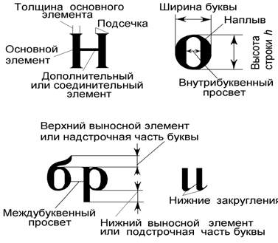
Рис.1 Элементы букв [7]
Для получения шрифтов разнообразных гарнитур (рисунка, стиля) отдельным элементам остова букв и цифр придается также разная толщина.
В наливных шрифтах утолщенные элементы называются основными, более тонкие — дополнительными (второстепенными) (см. рис.1).
В зависимости от соотношений толщин основных элементов и дополнительных элементов различают шрифты по контрастности. Чем больше разница в толщине основных и дополнительных элементов, тем контрастнее шрифт.
Характерный облик шрифтам разных гарнитур придают такие графические элементы, как подсечки (см. рис.1), каплеобразные и угловые элементы, стрелки и «ножки», закругления разного рисунка.
Все названные выше основные признаки (контраст шрифта, а также наличие и форма подсечек, характер соединительных элементов) положены в основу систематизации шрифтов.
Всего выделяют 6 групп шрифтов (5 основных и 1 дополнительную). На рисунке 2 дана классификация шрифтов, предложенная ЦНИИГАиК.
1 группа - шрифты, имеющие среднюю контрастность основных элементов (3:1 и 2:1) и короткие подсечки с плавной заливкой уголков. Из-за трудоемкости их не часто применяют в оформлении топографических карт и планов.
2 группа - шрифты с контрастом элементов 3:1 с длинными и тонкими подсечками, не имеющими плавного соединения с элементами букв. В топографических работах наиболее распространены: обыкновенные и курсивные шрифты (прямые и наклонные) разной плотности и начертания.
3 группа - среднеконтрастные шрифты с прямоугольными подсечками, плавно соединенными с элементами букв.
4 группа — малоконтрастные шрифты с подсечками брусковой формы. Их применяют чаще всего при оформлении внешних надписей на документах длительного хранения.
5 группа — рубленые шрифты с незначительной контрастностью элементов (1:0,9) и без подсечек, получили наибольшее применение при оформлении карт и планов.
6 группа (дополнительная) - шрифты, которые нельзя отнести ни к одной из указанных групп (рукописные, стандартные для оформления технических чертежей, машинописные, фотонаборные и др.).
Дальнейшее разделение шрифтов в группах ведется по гарнитурам, объединяющим шрифты одинакового рисунка, но различающиеся по жирности, ширине, начертанию (см. рис. 2).
Для сокращенного наименования каждому шрифту присваивают условное обозначение — индекс, состоящий из одной или нескольких начальных букв названия гарнитуры и трехзначного числа. Например, Т -132.
Т — название шрифта (топографический, полужирный).
Цифры:
первая — начертание шрифта в зависимости от характера рисунка строчных букв (нечетная цифра - печатное начертание, четная — курсивное) и постановка окна для буквы (1 - прямое, 2 - с наклоном вправо, 3 - с наклоном влево);
вторая - начертание шрифта в зависимости от ширины окна (узкий, суженный, нормальный, расширенный, широкий);
третья - начертание в зависимости от насыщенности шрифта (светлый, полужирный, жирный).
Число видов шрифтов, применяемых на одной карте, зависит от типа и сложности ее содержания.
Большего разнообразия шрифтов требуют общегеографические карты. Каждому элементу свойствен особый вид или несколько видов шрифтов, дифференцирующих содержание карты. В целом для всех подписей на этой карте принято 11 видов шрифтовых гарнитур, а с учетом дополнительных различий по жирности, ширине, ориентировке, написанию заглавными и строчными буквами общая цифра возрастает до 22 видов. На тематических картах дается ограниченное число шрифтов, а в комплексных атласах оно сводится к трем - четырем видам разного рисунка.
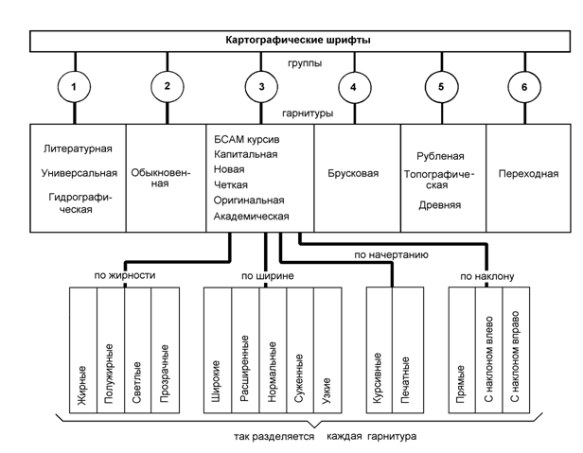
Рис.2 Схема классификации шрифтов [2,7]
Общие правила построения шрифтов 1,2,7,8
а)Выдерживание принятой ширины букв.
Все буквы алфавита по ширине можно отнести к трем группам:
Нормальные. Ширина нормальных букв устанавливается по ширине буквы Н (см. рис. 1) и зависит от типа шрифта (широкие, расширенные, нормальные, суженные, узкие). Нормальную ширину имеет большая часть букв алфавита: Б, В, Г, Е, З, И, К, Л, Н, О, П, Р, С, У, Х, Ц, Ч, Ь, Э, Я.
Широкие. К широким буквам относятся: Ж, Ш, Щ, Ю, Ы, Ф. Их ширина, как правило, в 1,5 раза больше нормальной.
Промежуточные. Эти буквы (Д, М, Ъ) имеют различную ширину. У букв А и Т ширину берут больше на 1/5 ширины нормальной буквы. У букв Ц и Щ выступ горизонтального элемента не входит в ширину.
При написании текста шрифтом одной высоты установленная ширина букв должна строго соблюдаться.
б)Выдерживание высоты знаков.
Выполняя тот или иной шрифт, следует строго соблюдать высоту букв. Небольшое изменение высоты отдельных букв лишает шрифт стройности и красоты. Вместе с тем нужно помнить, что овальные буквы среди прямолинейных вследствие иллюзий зрения кажутся меньше по размерам. Это особенно заметно, когда овальная буква по форме приближается к кругу. Чтобы устранить такой недостаток, нужно верхнюю и нижнюю часть овальной буквы выдвинуть за линии строки на такую величину, которая ослабит иллюзию и придаст овальным буквам размер, зрительно равный прямолинейным буквам. С той же целью заостренную часть буквы А вычерчивают несколько выше строки.
Следует также отметить, что геометрические середины букв из-за оптических иллюзий кажутся смещенными вниз (Рис. 3).
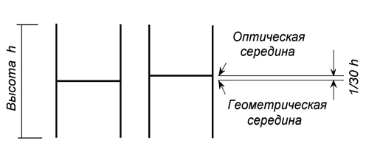
Рис. 3 Влияние оптических иллюзий на положение среднего элемента [1]
Для того, чтобы глаз воспринимал горизонтальные штрихи в середине букв, их нужно делать несколько выше (примерно на 1/30 высоты буквы) геометрической середины. Поэтому в буквах Б, В, Е, З, Н, Ы, Ъ, Э, Ю, Я и цифрах 3, 5, 6, 8 средний горизонтальный элемент проводится выше середины.
Исходя из тех же закономерностей иллюзий зрения у букв Б, В, Ж, К, Х верхнюю часть делают несколько уже (примерно на 1/20 нормальной ширины), чем нижнюю.
Высота заглавных букв устанавливается, исходя из потребностей. Высота строчных букв (в зависимости от гарнитуры шрифта) составляет, как правило, 0,6 - 0,75 высоты заглавной.
в)Правило просветов между буквами
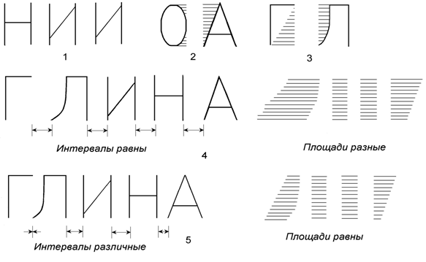
При написании слов очень важно сохранение графической ритмичности (впечатления одинаковой густоты рисунка слов). Для этого необходимо сохранять не равные по длине, а равные по площади просветы между буквами (Рис. 4).
Рис. 4 Расстановка букв в словах [1]
Если взять одинаковые расстояния между буквами, то просветы между прямолинейными буквами будут одинаковыми по площади (Рис.4,1). Если же в слове рядом пишутся буквы овальные или с наклонными элементами, то просвет увеличится за счет добавочной площади (на рисунке 4,2 и 4,3 добавочная площадь заштрихована). Оставляя одинаковые интервалы между буквами, получим впечатление скученного или разреженного расположения букв в слове (см. рис.4,4). Чтобы избежать этого, необходимо уравнять площади просветов между буквами, приближая или удаляя их. (см. рис.4,5) Расстояния между словами в тексте устанавливается равным полуторной или двойной ширине буквы Н.
г)Сохранение рисунка закруглений.
При вычерчивании боковых закруглений нужно установить их форму, которую не следует искажать. Закруглениям может быть придан вид дуг окружностей или эллипсов.
При вычерчивании верхних или нижних закруглений большое значение имеет положение точки «а» соединения закругления с прямым штрихом. Чем выше точка, тем меньше радиус закругления. В шрифтах, имеющих округлые очертания, точка а лежит примерно на ¼ высоты строки.
д)Порядок вычерчивания букв.
Вычерчивание прямолинейных букв начинают с левого элемента, наращивают его в толщину, затем наметив нужную ширину, вычерчивают горизонтальный элемент, повернув чертеж на 90 градусов.
Овальные буквы строят в такой последовательности: вначале левую сторону внешнего овала, затем правую сторону внешнего овала. В конце отрабатывается левая и правая внутренние части овала (утолщения).
Топографический полужирный шрифт 1
Применяется при оформлении надписей на планах землеустройства, на географических картах разных масштабов.
1Это малоконтрастный шрифт печатного начертания (Рис. 5). Его дополнительные элементы по толщине почти не отличаются от основных.
Отношение ширины к высоте для нормальных букв 4:8, то есть ширина равна 1/2 высоты.
Ширина широких букв равна 1,5 ширины нормальной буквы.
Радиус закругления 1/8 высоты буквы. Заглавные буквы выше строчных на ½ - 1/3 Н.
Расстояние между буквами в словах равно ½ ширины нормальной буквы.
Расстояние между словами в предложениях равно двойной ширине нормальной буквы.
Средний соединительный элемент выше середины на 1/30 высоты буквы, а в буквах А, Р, Ч и цифрах 4, 9 - ниже.
Толщина линий для строчных и заглавных букв одинаковая:
0,1 - 0,2 мм — для остовного;
0,5 мм — для светлого;
1/8 Н - для полужирного.
При вычерчивании наливных шрифтов элементы остовного шрифта утолщаются внутрь окна буквы.
Толщина основного элемента - 1/8 высоты (¼ нормальной ширины), дополнительный элемент тоньше основного на 0,1 его толщины.
Строчные буквы а, б, е, р, у, ф имеют свой рисунок начертания, отличный от одноименных заглавных букв.
Ширина верхней части букв Б, В, Е, Ж, З, К, У и цифр 2, 3, 6, 8 уже их оснований (на часть толщины основного элемента).
Шрифт не имеет подсечек, каплеобразных элементов и стрелок. Характерен рисунок закруглений. Закругления представляют дуги окружностей малого радиуса, сопряженных с прямыми элементами. Даже округлые буквы (типа О) состоят, главным образом, из прямых элементов; закруглены лишь углы. Буквы К и Ж состоят целиком из прямолинейных элементов. Строчные и заглавные буквы алфавита имеют одинаковую форму. Исключение составляют буквы а, б, е, р, у, ф. Последовательность построения знаков Топографического полужирного шрифта указана на рисунке 6.
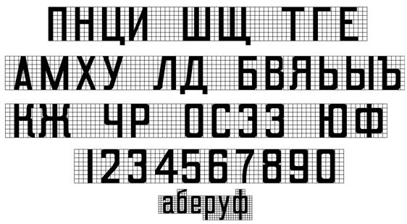
Рис. 5 Шрифт Топографический полужирный (Гротеск)
Рис.6 [1]
Курсивные шрифты 1,9
Курсивные шрифты широко применяются при оформлении топографических карт, землеустроительных планов и проектов. Ими выполняются пояснительные надписи, указывают количественные характеристики объектов, оформляют зарамочное содержание. Курсивные шрифты бывают прямыми и наклонными.
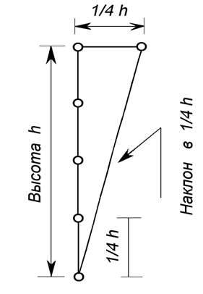
Строчные буквы имеют свой рисунок, отличный от заглавных.
Алфавит строчных букв можно разделить на две группы.
К первой относятся буквы, состоящие из прямых отрезков, имеющих на концах одностороннюю подсечку или закругление (и, к, л, м, н, п, т, у, ц, ч, ш, щ). Буквы т, ш, щ пишутся в 1,5 раза шире букв с нормальной шириной (закругления и подсечки не входят в ширину букв).
Ко второй группе следует отнести буквы а, б, в, г, д, е, ж, з, о, р, с, ф, ь, ъ, х, ы, ю, я.
Рис. 7 Проведение наклонных
в ¼ высоты линий [1]
Большинство этих букв имеют нормальную ширину, за исключением ю, ы, х, ф, ж, из которых первые две в 1,5 больше нормальной ширины, третья и четвертая — в 2 раза, а пятая - в три. Почти все буквы этой группы состоят из овальных форм, в этом заключается трудность их вычерчивания.
Остовный курсив 7, 10
Остовный курсив — наклонный шрифт. Наклон букв (1:3, 1:4,1:5) определяется вспомогательным построением. Если провести ряд параллельных горизонтальных линий, образующих строки и промежутки между ними, то для получения линии наклона по горизонтальному направлению от некоторой начальной точки откладывают отрезок длиной, например, 10 мм, а по вертикальному направлению — 4 таких же отрезка ( 40 мм). Соединив концы горизонтального и вертикального отрезков, получают линию наклона 1:4 (Рис. 7).
Толщина всех элементов одинаковая: 0,1 — 0,2 мм.
Конструкция букв имеет ярко выраженную овальную форму.
П р о п о р ц и и б у к в :
Нормальная ширина букв устанавливается равной 4/7 её высоты (Н).
По соотношению ширины и высоты различают несколько групп букв:
-нормальные — Пп, Нн, Рр, Цц, Ии, Оо, Сс, Ээ, Зз, Ее, Чч, Вв — 4:7 Н;
-широкие — Шш, Щщ, Юю, Фф, Мм, Жж, Ыы — в 1,5 раза шире 6-8:7Н;
-промежуточные — Тт, Лл, Уу, Дд, Аа - от 4,5-5,5 6:7Н;
-буква Г имеет 3,6:7Н;
Прописные буквы на 2/7Н выше строчных.
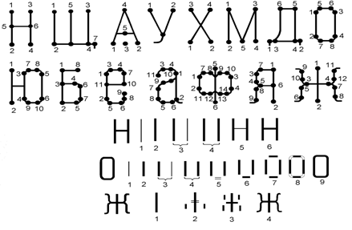
Состав элементов шрифта и его особенности: 7
-наклонные и горизонтальные прямые и закругленные элементы;
-подсечки у прямых элементов заглавных букв даются сверху и снизу в обе стороны, у строчных букв - для левого прямолинейного элемента вверху влево; размер подсечки буквы 1:7Н буквы;
-у заглавных букв Ц, Щ, Д, Г, Т, Е, Б, С, Э, З имеются один или более вертикальные штрихи;
Буквы строчного алфавита имеют начертания, отличные от рисунка заглавных букв.
Правые прямолинейные элементы строчных букв заканчиваются внизу плавным закруглением. В буквах и, ц, ш, щ, п, т, ч, у соединительные элементы имеют плавные очертания.
Все округлые буквы имеют в основе своего рисунка овал — букву о.
Строчные буквы д и б имеют надстрочные элементы, р и у — подстрочные, ф — и те и другие. Величина этих элементов равна половине высоты буквы.
По характеру построения и сочетания букв в заглавном алфавите различают 4 группы:
-с прямыми элементами: П, Н, Ц, И, Ш, Щ, Г, Е, Т;
-с наклонными элементами: А, М Х, Д, Л, У, в т. ч. цифры 1 , 4, 7.
-у некоторых букв имеются короткие вертикальные штрихи : Ц, Щ, Г, Е, Т, Д;
-с полуовалами : Р, Б, В и др. , в т. ч. цифры 2, 3, 5, 6, 8, 9 и буквы Л, У, К, Ж, Я ;
-овальные букв О, С, Э, З, Ю, Ф.
В заглавных буквах Б, В, Е, Ж, З, Н, Э, Ю, К и в строчных н, я, к, ж средний горизонтальный элемент вычерчивается не точно по геометрической середине буквы, а несколько выше (1/10-1/20 высоты буквы), а в буквах А, Р, Ч - ниже середины.
Круглые буквы О, С и другие по сравнению с буквами Н, П кажутся меньше по высоте, поэтому их вычерчивают на толщину линии выше и ниже строки.
Картографический курсив 7, 8, 9,10
Это наливной шрифт. 9Курсив БСАМ характеризуется контрастным сочетанием основного толстого и соединительного тонкого элементов (Рис.8). При наклоне букв шрифта под углом около 70 градусов (1/3Н) плотность нормальных букв характеризуется отношением (4/7)Н, широких — в 1,5 шире. Основные элементы имеют толщину (1/7)Н буквы (у овальных элементов она несколько больше толщины) и заканчиваются горизонтальными подсечками, которые выполняют в обе стороны на величину ½ толщины основного элемента. Радиус закругления округлых элементов примерно 1/3Н. Соединительные элементы имеют толщину, равную 1/5 толщины основного элемента и заканчиваются ластовицами и каплевидными элементами. Цифры вычерчиваются на ¼ уже нормальной ширины буквы.
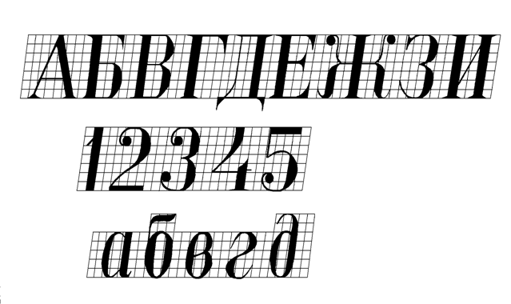
Рис.8 Пример начертания букв шрифта «Курсив картографический»
Различают 4 группы заглавных букв:
-с сочетанием прямых и наклонных элементов; часть букв Е, Ц, и др. имеют элемент подковы (зубец);
-с подсечками у тонких элементов, имеющих форму ластовиц;
-с прямолинейными и криволинейными элементами, в том числе, часть букв с каплевидными элементами;
-с полным овалом.
Большинство строчных букв имеет элементы с закруглением на конце. Необходимо, чтобы переход к ним был плавным без углов.
Подсечки у строчных букв ставятся вверху и только с левой стороны влево на 0,5 толщины элемента.
Надстрочный элемент составляет 3,5(4):7 Н; подстрочный элемент - 3:7Н, у Ц и Щ - 2:7Н.
Скорописное письмо цифр 7
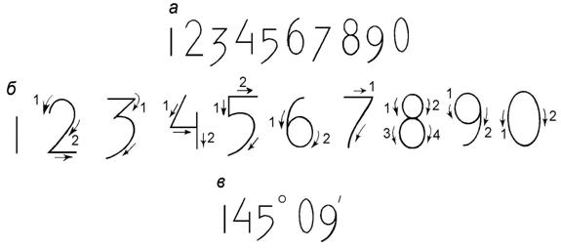
Скоропись — это манера письма, которая характеризуется прежде всего тем, что буквы и цифры выполняются от руки быстро, четко, разборчиво. Скорописное письмо цифр наибольшее значение имеет в геодезии, т. к. многие процессы полевых и камеральных работ связаны с записью результатов инструментальных измерений и их математической обработкой. В картографии скоропись применяется при вычислении картографических проекций.Быстрота начертания цифр, их четкость и разборчивость обеспечиваются характером их рисунка. Для написания применяется прямой шрифт. Размер цифр задается высотой единицы (шириной строки). (Рис.9а).
Рис.9 [7]
Все остальные цифры пишут на 1/3 больше единицы. При этом четные цифры выступают на 1/3 строки вверх, а нечетные — на 1/3 вниз. Такой шрифт используется в логарифмических таблицах и называют логарифмическим. На рисунке (9б) стрелками и номерами показан порядок письма цифр отдельными быстрыми приемами. Следует обратить внимание на характер нижних окончаний у цифр 3, 5, 9, а также верхнего у цифры, которые не закругляются, а имеют серповидный рисунок.
НАДПИСИ НА ГЕОГРАФИЧЕСКИХ КАРТАХ 1
1Надписи на географической карте являются важнейшей и неотъемлемой частью ее содержания. Карта без надписей — немая. В площадном отношении надписи занимают до четверти и более всей графической нагрузки карты. Надписи выполняются различными шрифтами.
Способы изготовления надписей 2
Надписи, выполняемые картографическими шрифтами, изготавливаются разными способами в зависимости от требований к качеству исполнения. Традиционная технология создания карт предусматривает изготовление оригиналов двух видов: составительских (первичных), выполняемых рукописно в принятых условных обозначениях, но без тщательного графического исполнения, и издательских (вторичных), чистовой копии с составительских оригиналов. С издательских оригиналов в последующем производится фоторепродуцирование и получение печатных форм.
На составительских оригиналах надписи выполняют обычно рукописно, определенными картографическими шрифтами, предусмотренными для карт в соответствующих инструкциях, наставлениях или специальных программах. Надписи на составительском оригинале вычерчивают с соблюдением определенных размеров, начертания и цвета, соответствующих шрифтам для каждого элемента содержания. Главной задачей при рукописном вычерчивании надписей является их правильное расположение относительно соответствующих объектов, с учетом других штриховых элементов.
На издательских оригиналах изготовление надписей требует высокого графического качества, что связано с последующими технологическими процессами подготовки карты к изданию, т. е. с получением высококачественных копий с издательского оригинала фоторепродуцированием или светокопированием. При сложном содержании карты изготавливают отдельный оригинал надписей. Рукописное вычерчивание шрифтов заменяется более совершенными способами с применением механизации и автоматизации.
Для оформления издательских оригиналов использовались сначала наклейки надписей, изготовленный типографским набором. Но они не вполне удовлетворяли требованиям издания карт, воспроизведение шрифтов имело значительные дефекты (непропечатанные или раздавленные буквы).
Появление фотонаборных установок позволило перейти к совершенно новому способу изготовления надписей, суть которого в проектировании на фотопленке негативного изображения букв и получения позитивных отпечатков, выполняемых на различных пластичных материалах. Отпечатки шрифтов, полученные фотонабором, отличаются четкостью, однородностью штриха и обеспечивают хорошее качество воспроизведения в печати.
В настоящее время на картографическом производстве используются разнообразные конструкции фотонаборных машин, а также автоматические фотонаборные системы с программным управлением с последовательным набором и фотопечатанием шрифтов и знаков в заданные места оригиналов карт.
Расположение надписей на картах 1, 2
Скорость восприятия элементов содержания зависит от правильного расположения надписей различных географических объектов. При первоначальном чтении содержания карты обращаются к географическим названиям. Затем внимание изучающего карту обращается на характеристики этих объектов. В ходе длительной истории становления принципов оформления карт были выработаны общие требования к выполнению и размещению надписей.
Общее требование к размещению надписей :
каждая надпись должна четко указывать принадлежность к определенному географическому объекту.
Особенности расположения надписей обусловлены характером локализации объектов на карте. Важное значение в правильном оформлении картографических изображений имеет правильное ориентирование надписей. Здесь важное значений имеет характер объекта.
Среди явлений, локализованных в пунктах, значительное число подписей имеют населенные пункты, для которых применяют шрифты разного рисунка и размера. Все названия населенных пунктов располагаются вдоль параллелей, на картах с прямоугольной сеткой координат — горизонтально, т. е. параллельно северной и южной рамкам карты. Названия обычно подписывают с правой стороны на свободных местах от штрихового изображения на достаточно близком расстоянии (0,3-0,5 мм) от объекта. При большом скоплении населенных пунктов на небольшой площади размещение подписей справа не всегда представляется возможным. При этом допускается свободное расположение, иногда даже изогнутое (локальное), но обеспечивающее четкую принадлежность подписи к соответствующему объекту. При большой загруженности штриховыми элементами отдельных участков карты для надписи выбирается такое положение, при котором она закрывает наименьшую часть изображения.
Названия объектов линейного распространения располагаются параллельно знаку объекта или вдоль его оси. Примеры возможного расположения названий указаны на рисунке 10.
Некоторые особенности имеют подписи речной сети, где расположение подписи идет по плавной кривой, отражающей изгибы реки. Эти названия обычно подписывают наклонным шрифтом, причем наклон каждой буквы ориентируют по нормали к кривой. Подписи рек размещают на любой стороне знака без учета направления течения. Для крупных рек используют разные размеры шрифтов, причем подписи
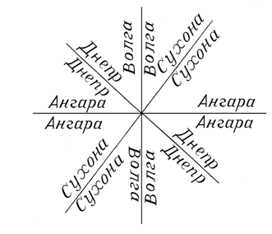
Рис.10 [1]
дают у истока, на участках с резким изменением направления течения, ниже впадения крупных притоков и в приустьевой части реки; при этом размеры шрифта постепенно увеличиваются от ее верхнего течения к устью. Для рек, ширина которых изображается в масштабе карты, названия подписывают по средней оси знака.
В размещении названий площадных объектов используют различные приёмы, связанные с характером протяженности, формой и величиной площади объекта. На рисунке 12 показан ряд примеров размещения названий озер и морей, где подписи располагаются внутри контура озера по его длинной оси, возле контура по направлению его вытянутой оси, а при округлой форме - справа от объекта или вдругом свободном месте от штриховой нагрузки. Для площадей, имеющих сложную конфигурацию с изменением направления главной оси, подпись располагается вразрядку вдоль вытянутой оси контура. Объекты, занимающие на карте большие площади и протяженность (например, горные хребты, низменности и др.), подписывают вдоль всего объекта, указывая тем самым пределы его распространения. В некоторых случаях границы размещения объекта на карте указывает только лишь подпись без применения других обозначений, при этом расположение подписи должно точно соответствовать местоположению и протяженности объекта. Названия крупных по площади объектов (материки, государства, океаны) размещаются также по всей площади, иногда в две-три строки, причем применяются шрифты крупных размеров.
Некоторые особенности в размещении надписей свойственны многолистным картам. Если объект располагается на двух смежных листах, часть его названия, соответствующая доле изображаемого объекта, даётся на первом листе, другая часть подписи располагается между рамками листа. В случае размещения на листе лишь незначительной части объекта его полная подпись дается между рамками, а также на прилегающем листе, где в основном располагается изображаемый объект. При протяженности объекта более чем на четырех листах его название на карте не подписывается, а указывается на схеме расположения прилегающих листов. Для многолистных карт конкретные указания по выбору и расположению шрифтов содержатся в инструкциях и наставлениях по составлению этих карт с приложением образцов оформления.
В процессе составления карты может быть принята разная последовательность размещения надписей на оригинале. Возможно исполнение надписей одновременно с нанесением на оригинал объектов, к которым они относятся, но в этом случае могут возникать большие перекрытия надписей с другими элементами содержания. Поэтому более рационально размещение надписей на оригинале на свободных местах, менее загруженных, уже после нанесения всех элементов содержания карты. При этом на оригинале определяют местоположение главных географических названий, подписываемых шрифтами более крупного размера и образующих первый план подписей, а затем располагают другие названия, имеющие второстепенное значение. Последовательность и порядок расположения надписей устанавливаются конкретно для каждой карты в зависимости от общей графической нагрузки и технологии составления оригинала.
При размещении надписей и характеристик различных географических объектов существуют определенные правила.
Названия морей и заливов 1, 7
Их располагают внутри площади бассейна вразрядку, т. е. растягивают надпись за счет увеличения просветов между буквами (Рис. 11). Основания букв надписей размещают не попрямой, а по кривой, идущей примерно параллельно очертаниям бассейна, по оси наибольшего его протяжения. При написании вразрядку расстояние между словами должно равняться 1,5 — 2 расстояниям между буквами.
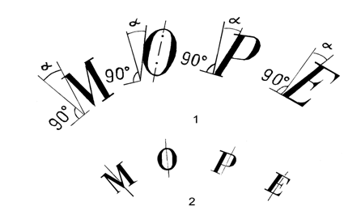
Рис. 11 [1,2]
Выполняя надпись наклонным шрифтом, следует наклон относить к нормали, проведенной к кривой в начале каждой буквы (рис.11). И у прямого шрифта, ось знака которого перпендикулярна к кривой, все буквы одна относительно другой будут иметь разный наклон. Буквы надписи перед выполнением тушью, расстанавливаются карандашом.
Названия озер и морей располагают по следующим правилам (Рис.12). Моря и большие озера подписывают посередине по плавной кривой, повторяющей общие очертания их берегов. Малые озера подписываются по правилу размещения наименований населенных пунктов. Узкие вытянутые озера подписывают, как реки (см. ниже).

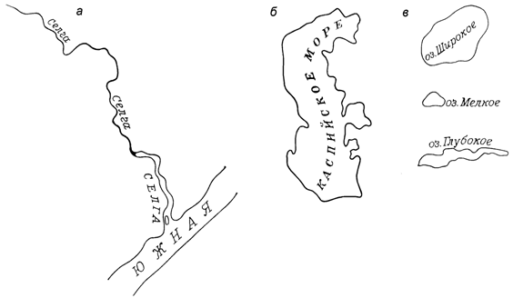
Рис.12 [2,7]
Названия больших водных пространств (океанов, морей, заливов, проливов) располагаю внутри площади бассейна вразрядку по кривой линии, примерно параллельно очертаниям береговой линии от одного края до другого по наибольшему протяжению.
При написании слов вразрядку расстояния между ними зависят как от длины надписи, так и от длины подписываемого объекта.
Небольшие заливы и проливы подписывают не вразрядку по дугам, соответствующим очертаниям береговой линии.
Размещение наименований рек 7
Название рек располагают параллельно руслу реки по плавной кривой, отражающей наиболее крупные изгибы русла. Мелкие изгибы не принимаются во внимание. Названия подписываются в непосредственной близости от реки (0,3 - 1,0 мм), причем, их можно располагать по любой стороне русла, не учитывая направления течения.
Крупные реки подписывают различными по размеру шрифтами: в истоках — мелким, в среднем течении - крупнее, в нижнем — еще более крупным, иногда только заглавными буквами. Если реки изображаются в две линии и возможно размещение надписи между ними, то они подписываются по середине русла. Названия рек следует располагать так, чтобы их чтение не затрудняло пользующегося картой (Рис.12а, 13,1 ).
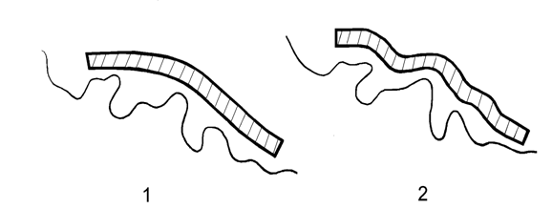
Рис. 13 Размещение названия реки [1,2,7]:
1- правильно; 2 — неправильно.
Названия рек располагают параллельно руслу реки по плавной кривой линии, огибающей наиболее крупные изгибы русла (Рис.13).
В случае написания слов по кривой линии прямым шрифтом оси букв должны быть перпендикулярны к ней (Рис. 14). Вычерчивая название реки Остовным курсивом по кривой линии, наклон букв делают относительно нормалей, проведенных к кривой в начальной точке каждой буквы. В обоих случаях буквы относительно друг друга будут иметь разный наклон (Рис.14б).
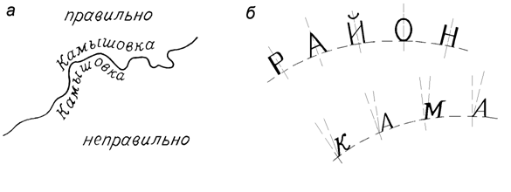
Рис. 14[1, 2, 7]
Подписи названия реки располагают на расстоянии 0,5 -1,0 мм от русла по любой его стороне, так чтобы было удобно для чтения.
Крупные реки подписывают мелким шрифтом в истоке, более крупным - в среднем течении и крупным — в устье. На топографических картах в той части, где река судоходна, подпись дается заглавными буквами (Рис.12). Если ширина реки в масштабе карты позволяет разместить название внутри неё, то такую реку подписывают по середине русла.
Размещение названий форм и элементов рельефа 7
Вершины гор, сопок, обозначенные на карте точкой, подписываются так же как населенные пункты (Рис.15а ).
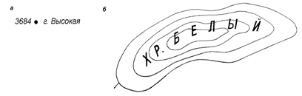
Рис.15 [7]
Численная отметка высоты проставляется около точки с любой стороны. Горные хребты, низменности и другие объекты, имеющие протяженность, подписывают так, чтобы название располагалось вдоль объекта (Рис.15 б).
Размещение наименований населенных пунктов и объектов политико-административного деления 1, 7
Названия населенных пунктов размещают параллельно северной или южной линии рамки или параллелям (Рис. 16 ).
Надписи должны располагаться как можно ближе к объекту, преимущественно с правой его стороны, но можно делать надписи с любой стороны знака населенного пункта. Иное, кроме правого, положение надписи обуславливается требованием не пересекать контуры. Если же приходится это делать, то нужно выбрать такое место для названия, при котором оно закрывает наименьшую площадь рисунка карты (см. рис.16).
Все названия должны ясно указывать тот объект, к которому они относятся.
Надписи названий, относящихся к политико-административному делению, располагаются на территории по всей ее длине в одну, две, а иногда и в три строчки (Рис.17). Обычно их пишут вразрядку. Разрядка на всех строчках должна быть одинакова, расстояния между строками — равные, а строчки параллельны одна другой. Допускается небольшое смещение букв в случаях, когда закрывается рисунок карты.
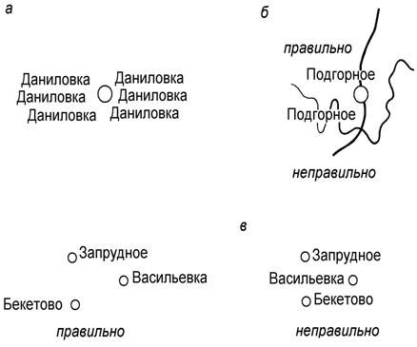
Рис.16 [1,7]
Рис. 17 [1]
Названия населенного пункта располагают по строке, параллельно северной (южной) рамке карты или вдоль параллелей, преимущественно справа от изображения пункта (Рис.18а).
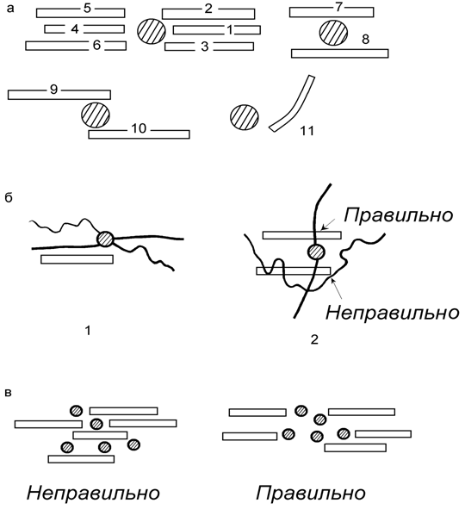
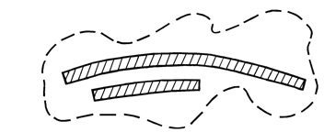
Если невозможно расположить надпись справа от изображения населенного пункта из-за нагрузки карты другими элементами изображения, то подпись названия делают с любой стороны, но из всех возможных вариантов выбирается такой, при котором подпись перекрывает как можно меньше других условных обозначений. При частом расположении населенных пунктов на карте подписи их названий должны ясно указывать, к какому из них они относятся.Рис. 18 [1,7]
На крупномасштабных топографических картах изображение крупного населенного пункта может занимать два смежных листа карты или более. В этом случае название его помещается также справа, но на том листе карты, на котором показана его большая часть. Надписи названий небольших населенных пунктов размещают, как правило, справа и против середины их изображений на расстоянии 2-3 мм.
Подобные названия объектов политико-административного деления располагают по всей протяженности территории в одну, две, а иногда и три строки. Слова пишут вразрядку, одинаковой для всех строк. Расстояния между строками должны быть также одинаковыми, а строки — параллельными одна другой. Допускается незначительное смещение букв в словах, если они закрывают изображение на карте.
Размещение надписей на тематических картах 5
При размещении надписей на тематических картах следует учитывать такое явление, как зрительные иллюзии (Рис. 17).
Например, при сравнении двух квадратов, заштрихованных в разных направлениях, один квадрат кажется шире другого. Вертикальные штрихи удлиняют квадрат, а горизонтальные — расширяют, независимо от окраски штрихов. Два абсолютно одинаковых кружка, окрашенные один в белый, а другой в черный цвет, выглядят так:белый кружок на черном фоне кажется больше, чем кружок на белом фоне. Эта особенность восприятия определена учеными как явление иррадиации (от лат. irradiare — сиять). Предметы, окрашенные в черный цвет, кажутся меньше светлых. Светлые буквы выглядят значительно явственнее на черном фоне (Рис. 19).
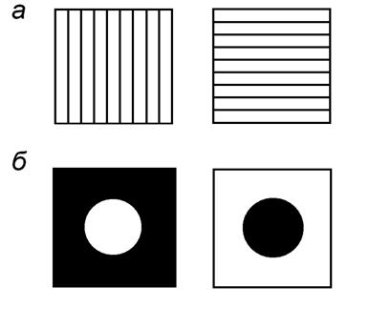
С этой целью в учебной программе предусмотрено выполнение заданий:
- задание по технике вычерчивания прямых и наклонных линий карандашом и тушью, как от руки, так и с помощью чертёжных инструментов;
- два задания по вычерчиванию различных шрифтов, применяемых при составлении топографических планов и полевом черчении;
- задание по технике работы с акварельными красками при окрашивании чертежей, включая механический способ смешивания красок и способ лессировки;
- два задания по вычерчиванию условных топографических знаков;
- зачетное задание по вычерчиванию фрагмента топографического плана масштаба 1:5000.
Общие рекомендации для выполнения заданий:
- каждое задание выполнять на отдельных листах ватмана формата А4;
- сначала вычертить рамку, имеющую толщину линий 0,2 мм и отстоящую от краёв листа ватмана на 25 мм сверху и снизу, на 50 мм слева и 47 мм справа;
- внимательно изучить задание и подготовить все необходимое для его выполнения;
- затем аккуратно и грамотно выполнить само задание;
- в последнюю очередь оформить рамку тушью и вычертить надписи вне рамки.
Надписи выполнять шрифтом рубленым широким (Р-151) размером не более 4 мм.
Справа вверху на расстоянии 5 мм от рамки указать номер задания, а справа внизу – группу, год, имя и фамилию студента.
Буквы надписей должны быть печатными и соответствовать буквам на образце.
Примечание:

Задание 1
Задание включает вычерчивание от руки вертикальных и наклонных штрихов разной толщины карандашом и чертежным пером, а также вычерчивание с помощью рейсфедера и линейки со скошенным краем прямых параллельных линий с постепенным увеличением их толщины, начиная от 0.1 мм.
Сначала вычертить рамку, затем вертикальной линией разделить лист на два прямоугольника и в каждом из них построить через 10 мм не менее 15 параллельных линий.
В верхней части левого прямоугольника вычертить 6 строчек штрихов карандашом, в нижней части – 6 строчек штрихов чертежным пером и тушью, используя способ постепенного наращивания штриха.
Техника постепенного наращивания штриха заключается в следующем:
- сначала из намеченной точки с лёгким нажимом вычерчивают короткий (0,5 – 1,0 мм) тонкий штрих;
- почти не отрывая карандаш от бумаги, снова опускают его на лист и, захватив нижнюю часть первого штришка, вычерчивают таким же приёмом второй штрих;
- аналогично вычерчивают третий штрих, т.е. каждый последующий штрих перекрывает нижний конец предыдущего и линия постепенно наращивается;
- в результате получается ровная тонкая линия (линия длиной 1 см состоит из 15 – 20 коротеньких штришков);
- толстую линию вычерчивают путём постепенного утолщения тонкой линии в правую сторону сверху вниз;
- за один приём можно утолстить линию до 0,3 мм;
- более толстые линии получают путём утолщения в два-три приёма (иногда вычерчивают две тонкие параллельные линии и затушёвывают промежуток карандашом или тушью).
Штрихи должны быть прямыми, ровными по всей длине и не иметь узелков и утолщений.
Концы штрихов должны точно располагаться на верхней и нижней линиях разграфки.
Согласно образцу первые три строчки вычертить тонкими штрихами (0,1 мм), причем, в первой строчке штрихи вертикальные, в двух других – наклонные.
Толщина штрихов должна быть равной 0.1 мм, расстояние между штрихами – 1 мм. Толщину штрихов и расстояние между ними определять на глаз.
Последующие три строчки вычертить утолщенными штрихами, примерно вдвое толще, чем тонкие. Толстый штрих должен представлять собой прямоугольник с резко очерченными сторонами.
Данное задание нужно начинать в медленном темпе с вычерчивания тонких волосных штрихов, так как вычерчивание объектов начинается с вычерчивания волосного штриха, и лишь потом приступают к вычерчиванию толстых штрихов, условных знаков и картографических шрифтов.
В правом прямоугольнике рейсфедером вычертить параллельные линии с последующим утолщением примерно на 0.1 мм.
Линии толще 0.8 – 0.9 мм проводить рейсфедером не желательно. Построение таких линий свести к вычерчиванию двух тонких параллельных линий с последующей закраской просвета между ними тушью простым пером.

Задание 2
Задание включает вычерчивание букв (прописных и строчных), цифр и надписей и отличается от других заданий по шрифтам особенностями выбранного шрифта.
Задание предварительно выполнить карандашом, потом оформить тушью, строго придерживаясь основных требований, предъявляемых к данному шрифту.

Задание 3 Расчетно-графическая работа
«Определение углов ориентирования линий по карте, решение задач»

1 вариант
І. Определить по карте углы ориентирования трёх линий:Агп ,Аго, αп,αо,rг п, r г о,rαп,rαо ;рассчитать Ам и rм для этих линий.
ІІ. Решить задачи
1.Дано: rм=31°42' :СЗ, γ=3°22', δ=-7°02';Найти: Ам,Аг,α
2.Дано: Ам=298°42' 42'', γ=4°22', δ=-8°02';Найти: rм,Аг,α,rд
3.Дано: α=198°02'32'', γ=-4°22', δ=8°02';Найти: rм,Аг,Ам
4.Дано: Аг=158°30'07'', γ=3°25', δ=-8°02';Найти: rм,Ам ,α, rг
РГР «Определение углов ориентирования линий по карте,решение задач»

2 вариант
І. Определить по карте углы ориентирования трёх линий:Агп ,Аго, αп,αо,rг п, r г о,rαп,rαо ;рассчитать Ам и rм для этих линий.
ІІ. Решить задачи
1.Дано: rм=15°42' :СВ, γ=4°30', δ=-3°02';Найти: Ам,Аг,α
2.Дано: Ам=28°42' 42'', γ=-1°22', δ=-3°02';Найти: rм,Аг,α,rд
3.Дано: α=198°02'32'', γ=-4°22', δ=8°02';Найти: rм,Аг,Ам
4.Дано: Аг=58°30'07'', γ=3°45', δ=-6°02';Найти: rм,Ам ,α, rг
РГР «Определение углов ориентирования линий по карте,решение задач»

3 вариант
І. Определить по карте углы ориентирования трёх линий:Агп ,Аго, αп,αо,rг п, r г о,rαп,rαо ;рассчитать Ам и rм для этих линий.
ІІ. Решить задачи
1.Дано: rм=10°42' :ЮВ, γ=2°02', δ=6°02';Найти: Ам,Аг,α
2.Дано: Ам=348°04' 39'', γ=-2°22', δ=-8°38';Найти: rм,Аг,α,rд
3.Дано: α=23°44'45'', γ=-2°32', δ=-7°47';Найти: rм,Аг,Ам
4.Дано: Аг=107°30', γ=2°22', δ=-7°42';Найти: rм,Ам ,α, rг

4 вариант
І. Определить по карте углы ориентирования трёх линий:Агп ,Аго, αп,αо,rг п, r г о,rαп,rαо ;рассчитать Ам и rм для этих линий.
ІІ. Решить задачи
1.Дано: rм=18°42' :СЗ, γ=1°02', δ=6°02';Найти: Ам,Аг,α
2.Дано: Ам=212°04', γ=2°22',δ=-8°38';Найти: rм,Аг,α,rд
3.Дано: α=273°44'45'', γ=2°32',δ=7°47';Найти: rм,Аг,Ам
4.Дано: Аг=17°53',γ=2°22', δ=7°42';Найти: rм,Ам ,α, rг
5 вариант
І. Определить по карте углы ориентирования трёх линий:Агп ,Аго, αп,αо,rг п, r г о,rαп,rαо ;рассчитать Ам и rм для этих линий.
ІІ. Решить задачи
1.Дано: rм=31°42' :ЮЗ, γ=3°22', δ=-7°02';Найти: Ам,Аг,α
2.Дано: Ам=198°42'42'' , γ=-3°22',δ=6°02';Найти: rм,Аг,α,rд
3.Дано: α=68°02'32'', γ=4°22',δ=8°02';Найти: rм,Аг,Ам
4.Дано: Аг=158°30'07'', γ=2°15',δ=-8°02';Найти: rм,Ам ,α, rг
РГР «Определение углов ориентирования линий по карте,решение задач»

6 вариант
І. Определить по карте углы ориентирования трёх линий:Агп ,Аго, αп,αо,rг п, r г о,rαп,rαо ;рассчитать Ам и rм для этих линий.
ІІ. Решить задачи
1.Дано: rм=24°40' :ЮЗ, γ=-2°20', δ=-7°02';Найти: Ам,Аг,α
2.Дано:Ам= 78°42'42'', γ=4°22', δ=-5°02';Найти: rм,Аг,α,rд
3.Дано: α=19°02'32'', γ=4°22', δ=8°02';Найти: rм,Аг,Ам
4.Дано: Аг=196°30'07'', γ=-2°20', δ=8°02';Найти: rм,Ам ,α, rг

7 вариант
І. Определить по карте углы ориентирования трёх линий:Агп ,Аго, αп,αо,rг п, r г о,rαп,rαо ;рассчитать Ам и rм для этих линий.
ІІ. Решить задачи
1.Дано: rм=31°42' :СЗ, γ=-3°22', δ=-7°02';Найти: Ам,Аг,α
2.Дано:Ам= 298°42'42'', γ=4°22', δ=-8°02';Найти: rм,Аг,α,rд
3.Дано: α=198°02'32'', γ=4°22', δ=8°02';Найти: rм,Аг,Ам
4.Дано: Аг=158°30'07'', γ=3°25', δ=-8°02';Найти: rм,Ам ,α, rг
РГР «Определение углов ориентирования линий по карте,решение задач»

8 вариант
І. Определить по карте углы ориентирования трёх линий:Агп ,Аго, αп,αо,rг п, r г о,rαп,rαо ;рассчитать Ам и rм для этих линий.
ІІ. Решить задачи
1.Дано: rм=18°42' :СЗ, γ=-1°02', δ=6°02';Найти: Ам,Аг,α
2.Дано:Ам= 212°04', γ=2°02', δ=-8°38';Найти: rм,Аг,α,rд
3.Дано: α=273°44'45'', γ=2°32', δ=7°47';Найти: rм,Аг,Ам
4.Дано: Аг=17°53', γ=2°22', δ=7°42';Найти: rм,Ам ,α, rг

9 вариант
І. Определить по карте углы ориентирования трёх линий:Агп ,Аго, αп,αо,rг п, r г о,rαп,rαо ;рассчитать Ам и rм для этих линий.
ІІ. Решить задачи
1.Дано: rм=10°42' :ЮВ, γ=2°02', δ=6°02';Найти: Ам,Аг,α
2.Дано:Ам=348°04'39'', γ=-2°02', δ=-8°38';Найти: rм,Аг,α,rд
3.Дано: α=23°44'45'', γ=-2°32', δ=-7°47';Найти: rм,Аг,Ам
4.Дано: Аг=107°53', γ=2°22', δ=-7°42';Найти: rм,Ам ,α, rг

10 вариант
І. Определить по карте углы ориентирования трёх линий:Агп ,Аго, αп,αо,rг п, r г о,rαп,rαо ;рассчитать Ам и rм для этих линий.
ІІ. Решить задачи
1.Дано: rм=64°42' :ЮВ, γ=2°02', δ=6°02';Найти: Ам,Аг,α
2.Дано:Ам=238°04'39'', γ=-2°02', δ=-6°38';Найти: rм,Аг,α,rд
3.Дано: α=23°44'45'', γ=-2°32', δ=7°47';Найти: rм,Аг,Ам
4.Дано: Аг=17°31', γ=2°22', δ=-7°42';Найти: rм,Ам ,α, rг

11 вариант
І. Определить по карте углы ориентирования трёх линий:Агп ,Аго, αп,αо,rг п, r г о,rαп,rαо ;рассчитать Ам и rм для этих линий.
ІІ. Решить задачи
1.Дано: rм=31°42' :СЗ, γ=-2°02', δ=-6°02';Найти: Ам,Аг,α
2.Дано:Ам=10°04'39'', γ=-2°02', δ=-5°30';Найти: rм,Аг,α,rд
3.Дано: α=270°44', γ=2°32', δ=-5°30';Найти: rм,Аг,Ам
4.Дано: Аг=170°31', γ=2°22', δ=-7°42';Найти: rм,Ам ,α, rг

12 вариант
І. Определить по карте углы ориентирования трёх линий:Агп ,Аго, αп,αо,rг п, r г о,rαп,rαо ;рассчитать Ам и rм для этих линий.
ІІ. Решить задачи
1.Дано: rм=18°42' :СЗ, γ=-1°02', δ=6°02';Найти: Ам,Аг,α
2.Дано:Ам=212°04', γ=-2°02', δ=-8°38';Найти: rм,Аг,α,rд
3.Дано: α=273°44'45'', γ=2°32', δ=7°47';Найти: rм,Аг,Ам
4.Дано: Аг=17°53', γ=2°22', δ=7°42';Найти: rм,Ам ,α, rг

13 вариант
І. Определить по карте углы ориентирования трёх линий:Агп ,Аго, αп,αо,rг п, r г о,rαп,rαо ;рассчитать Ам и rм для этих линий.
ІІ. Решить задачи
1.Дано: rм=31°42' :ЮЗ, γ=3°22', δ-7°02';Найти: Ам,Аг,α
2.Дано:Ам=198°42'42'', γ=-3°22', δ=-6°02';Найти: rм,Аг,α,rд
3.Дано: α=68°02'32'', γ=4°22', δ=8°02';Найти: rм,Аг,Ам
4.Дано: Аг=158°30'07', γ=-2°15', δ=-8°02';Найти: rм,Ам ,α, rг
РГР «Определение углов ориентирования линий по карте,решение задач»
14 вариант
І. Определить по карте углы ориентирования трёх линий:Агп ,Аго, αп,αо,rг п, r г о,rαп,rαо ;рассчитать Ам и rм для этих линий.
ІІ. Решить задачи
1.Дано: rм=35°42' :ЮЗ, γ=-3°22', δ-7°02';Найти: Ам,Аг,α
2.Дано:Ам=198°42'40'', γ=3°22', δ=-6°02';Найти: rм,Аг,α,rд
3.Дано: α=68°00'32'', γ=4°22', δ=8°02';Найти: rм,Аг,Ам
4.Дано: Аг=158°35'07', γ=2°15', δ=-8°02';Найти: rм,Ам ,α, rг

15 вариант
І. Определить по карте углы ориентирования трёх линий:Агп ,Аго, αп,αо,rг п, r г о,rαп,rαо ;рассчитать Ам и rм для этих линий.
ІІ. Решить задачи
1.Дано: rм=42°42' :ЮЗ, γ=-3°27', δ-7°00';Найти: Ам,Аг,α
2.Дано:Ам=298°40'40'', γ=-3°21', δ=-5°02';Найти: rм,Аг,α,rд
3.Дано: α=68°00'32'', γ=-4°22', δ=8°05';Найти: rм,Аг,Ам
4.Дано: Аг=158°30'07', γ=2°15', δ=8°02';Найти: rм,Ам ,α, rг

16 вариант
І. Определить по карте углы ориентирования трёх линий:Агп ,Аго, αп,αо,rг п, r г о,rαп,rαо ;рассчитать Ам и rм для этих линий.
ІІ. Решить задачи
1.Дано: rм=36°42' :ЮЗ, γ=-3°42', δ=-6°02';Найти: Ам,Аг,α
2.Дано:Ам=148°45'42'', γ=3°22', δ=-6°02';Найти: rм,Аг,α,rд
3.Дано: α=63°02'32'', γ=-4°22', δ=8°08';Найти: rм,Аг,Ам
4.Дано: Аг=148°30'07', γ=-5°15', δ=-8°22';Найти: rм,Ам ,α, rг
РГР «Определение углов ориентирования линий по карте,решение задач»

17 вариант
І. Определить по карте углы ориентирования трёх линий:Агп ,Аго, αп,αо,rг п, r г о,rαп,rαо ;рассчитать Ам и rм для этих линий.
ІІ. Решить задачи
1.Дано: rм=35°42' :ЮЗ, γ=-3°26', δ-7°12';Найти: Ам,Аг,α
2.Дано:Ам=146°42'40'', γ=-3°22', δ=6°02';Найти: rм,Аг,α,rд
3.Дано: α=68°12'32'', γ=4°22', δ=8°02';Найти: rм,Аг,Ам
4.Дано: Аг=158°35'07', γ=2°11', δ=-8°02';Найти: rм,Ам ,α, rг

18 вариант
І. Определить по карте углы ориентирования трёх линий:Агп ,Аго, αп,αо,rг п, r г о,rαп,rαо ;рассчитать Ам и rм для этих линий.
ІІ. Решить задачи
1.Дано: rм=41°41' :ЮЗ, γ=-3°27', δ=7°00';Найти: Ам,Аг,α
2.Дано:Ам=290°40'40'', γ=-4°21', δ=5°02';Найти: rм,Аг,α,rд
3.Дано: α=65°10'32'', γ=-4°22', δ=8°05';Найти: rм,Аг,Ам
4.Дано: Аг=154°30'07', γ=1°15', δ=6°02';Найти: rм,Ам ,α, rг
Информационное обеспечение обучения
Перечень рекомендуемых учебных изданий, Интернет-ресурсов, дополнительной литературы

Основные источники:
- А.М. Берлянт. Картография. Учебник. - М: Университет. Книжный дом, 2010.
- М.И. Киселев, Д.Ш. Михелев Геодезия - М: Академия, 2010.
- И.Ф. Куштин, В.И.Куштин. Геодезия. М.: Феникс, 2009.
- С.И.Чекалин. Основы картографии, топографии и инженерной геодезии. -М.: Академический проспект,2009.
- Словарь терминов, употребляемых в геодезической и картографической деятельности. Г.Л. Хинкис, В.Л. Зайченков - М: ООО «Издательство «Проспект», 2009.

Дополнительные источники:
- Е.В.Золотова, Р.Н.Скогорева. Геодезия с основами кадастра.-М.:Академический проспект, Трикста,2011.
- Практикум по геодезии./ под ред. Г.Г.Поклада.-М.: Академический проспект, Трикста,2011.
- Практическое пособие по картографии. Л.С. Гараевская, Н.В. Малюсова - М: Недра, 1990.
- С.П. Глинский, Г.И. Гречанинова, Данилевич В.Н.и др. Геодезия: - М: «Картгеоцентр - Геодезиздат», 1995.
- Руководство по геодезической и топографической практике. В.Л. Ассур, М.М. Муравин - М: «Картгеоцентр - Геодезиздат», 1985.
- Инструкция по топографической съемке в масштабах 1:5000, 1:2000, 1:1000, 1:500- М: Недра, 1982.
- Условные знаки для топографических карт масштаба 1:10000, М: Недра, 1983.
- Условные знаки для топографических планов масштабов 1:5000, 1:2000, 1:1000, 1:500- М: Недра, 1989.
- Электронная версия учебного пособия «Геодезия. Общий курс»,
Б.Н. Дьяков - © ЦИТ СГГА, 2002.
10. Энциклопедия. Геодезия, Картография, Геоинформатика, Кадастр/под ред. А.В. Бородко, В.П. Савиных – М.: Геокартиздат, 2008.

